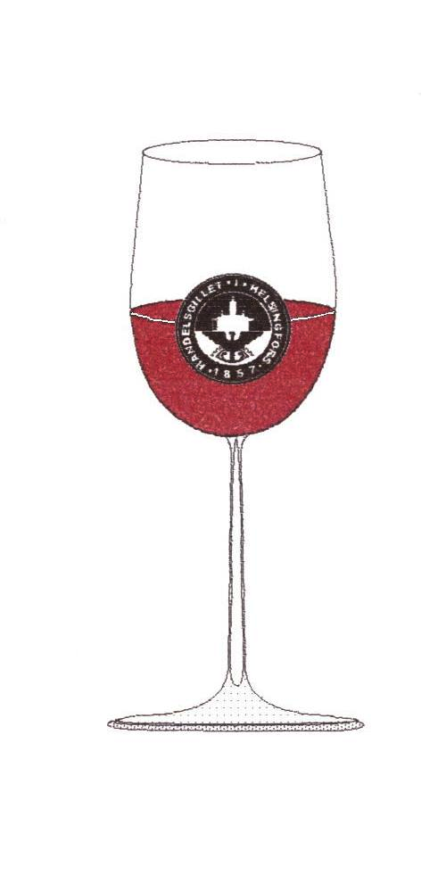Gott vin är som en kär hemlighet
som viskar och ler i vårt inre
Björnstjerne Björnson i Maria Stuart

VINKLUBBEN

har nöjet att inbjuda till Tasting fredagen den 25 januari, 2019 kl. 18.00 i Donatorn. Ramon Sanchez presenterar viner från Ribeira del Duero:

458287 Briego Vendimia Seleccionada 2016

445557 Catania Crianza 2014

944457 Torres Celeste Crianza 2015

913627 Tinto Pesquera Crianza 2014

447667 Vina Pedrosa Crianza 2013

944537 Protos Reserva 2013

Efter provningen äter vi inre oxfilé med chorizosås, pris 25 €. Till maten dricker vi Casa Albali, Tempranillo Shiraz. Efterrättsalternativ Creme Brulé med bär (6.80 €) . Skriv i meddelanderutan om du vill ha efterrätt. Mat och dryck betalas till Cantina West vid tastingtillfället.

Avgiften för tastingvinerna, 20 euro per person, skall betalas samtidigt som du får bekräftelse om plats till provningen. Detta för att anmälningen skall vara giltig! Betalning sker till konto FI02 4055 0012 3523 04, Aktia Bank. Mottagare: Bo Söderholm/Handelsgillets Vinklubb. I meddelanderutan skriver ni ”Vintasting” + datum för provning. Om ni blir tvugna att avboka, returneras avgiften för avbokningar som ankommit senast en dag före tasting!
Anmälan tidigast kl.10.00 onsdagen den 16.1 på vår hemsida, fliken Anmäl dig. Ditt sällskap (avec) skall anmälas skilt.

Varmt Välkomna!

Vinklubbens styrgrupp

